臺北市立格致國民中學100學年度越野路跑賽實施計劃
- 目的：
- 為倡導學校運動風氣、鍛鍊學生體能，聯絡師生情誼，促進師生健康。
- 激發學生潛能，培養學生團結、互助精神，充實學習生活，達成無霸凌校園環境。
二、時間：101年4月27日（星期五）13：00至16：00。
三、參加資格：
本校全體學生參加（有疾病不能參加者檢附醫生證明並事先辦理請假手續
或經本校護理師證明有疾病：如心臟病、氣喘…等不適合長跑者）。
四、比賽分組：
（一）學生組：
1. 個人組：7年級女生組 7年級男生組 8年級女生組
8年級男生組 9年級女生組 9年級男生組共6組。
2. 團體組：
7年級組 8年級組 9年級組共3組。
五、報名：自即日起至4月23日將各班報名表繳至學務處體衛組
六、比賽路線：中庸一路15號前（美通橋）起跑，經陽明綠莊左彎至重劃區富管街折返
美通橋終點（全程5.6公里，如路線圖）。
七、競賽方式：（參加人員以跑或走完全程）
學生個人組各組錄取前8名；團體組各組取第1名。
八、獎勵：
（一）學生個人組每組前8名，頒發獎狀並敘嘉獎1次(各組第1名嘉獎2次)
（二）學生團體組每組錄取第1名頒發獎狀。（以各班參賽學生名次平均數，最低者為
優勝，男、女各取最優5名成績，共10人）
九、注意事項：
（一）學生一律穿著運動服裝及運動鞋參加競賽活動。
（二）參加競賽教職員工、生，需依比賽路線跑或走完成全程，沿途不得抄捷徑，否
則取消比賽資格，並依校規議處。
（三）參加人員經過關卡時必須經關卡老師蓋章，跑或走完全程，成績得列入紀錄，
並可參與摸彩活動。
- 競賽沿途，學生不得搭乘汽、機車、嘻鬧、推擠、亂丟垃圾及瓶罐等。
- 參加路跑活動學生可自備水壺（攜帶寶特瓶者需以奇異筆寫上姓名）。
- 路跑當日中午一定要用餐、午休，以增進運動能力。
- 活動中如有身體不適應馬上告知定點老師或機動巡查人員。
- 學生回到終點後，由導師集合帶返學校休息，再至籃球場集合放學。
十、路跑活動時間分配表：

序號 | 預 定 時 間 | 活 動 內 容 | 備 註
1 | 13：00～13：25 | 籃球場集合(100年校際越野路跑賽開幕典禮)
2 | 13：25～13：30 | 暖身活動
3 | 13：30～13：40 | 帶學生至中庸路起跑點  1.校際越野路跑隊伍起跑：男生→女生  2.本校越野路跑：男生→女生
4 | 13：40～15：20 | 路跑活動開始
5 | 15：20～15：25 | 工作人員撤崗
6 | 15：30～15：40 | 各班陸續帶學生返校
7 | 15：40～16：00 | 籃球場集合（100年校際越野路跑賽閉幕典禮）
8 | 16：00 | 放學
十一、本辦法陳請 校長核准後公佈實施，修正時亦同。

臺北市立格致國民中學100學年度越野路跑賽工作人員工作分配表

日期：100年4月27日（星期五）
序號 | 工作分組 | 組 長 | 負 責 人 員 | 備 註
1 | 總領隊 |  | 校長
2 | 副領隊 |  | 李亮賢、許家銘、周國政  張振霖
3 | 總策劃（擬定計畫及執行活動） | 林昭妤
4 | 發令組（兼計時） |  | 李亮賢、張振霖主任
5 | 終點紀錄組（發名次牌及記錄） | 許家銘 | 鍾惠美、孫佳麗、陳美智、曾文兒、武慶蓮、苗玉蘭、溫傳鳳
6 | 活動攝影 |  | 呂建賢
7 | 機動組（機動巡查） | 林昭妤 | 詹子骞、林昭妤（兼押尾）
8 | 岔路站崗引導組  （10處路口、每處  站1 人） | 詹錫輝 | 張惠晴、吳姿毅、張鈴芬、廖美婷、林宇軒、朱俊達、羅宗宜、周明燕、郭俊賢、陳玫汝
9 | 關卡（蓋章） | 陳怡靜 | 黃怡佩、黃韋誌
10 | 醫護組 | 黃孝芬
11 | 安全組（校門口） | 周國政 | 游清華
12 | 場地佈置組（懸掛橫布條，終點紀錄桌椅） | 周國政 | 游清貴、高則徐
註：
  - 關卡人員攜帶路跑專用章，師生跑至關卡時需蓋章以為憑證。
  - 岔路站崗人員請幫忙引導正確路線、不得抄捷徑，並注意來車，提醒經過之師生。
  - 岔路站崗及關卡人員待押尾車（林昭妤）回程經過便可撤崗。（請組長協調開車者沿路收崗）。
  - 終點紀錄需分3組登錄成績及名次。

附件：臺北市立格致國民中學100學年度越野路跑賽路線圖

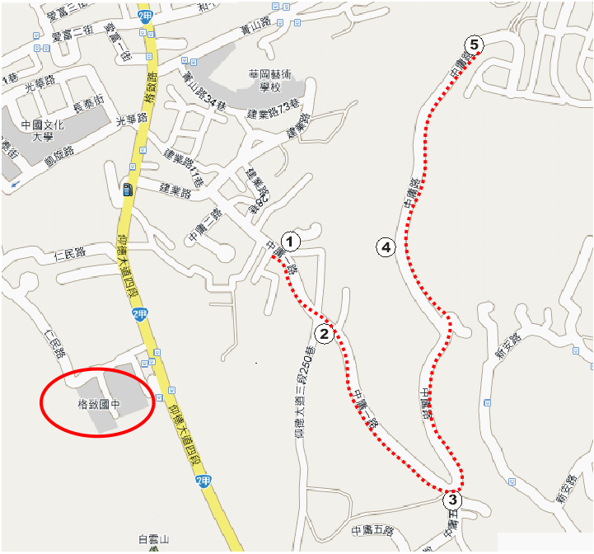
說明：
於格致國中籃球場集合點錄並做暖身操，進行開幕儀式後統一步行帶至起跑點。
  - 起跑點/終點
  - 檢查點1：岔路
  - 檢查點2：轉彎
  - 檢查點3：岔路
  - 檢查點4：折返點

臺北市立格致國民中學100學年度越野路跑賽報名表

班 級
 | 男生參賽名單 | 女生參賽名單
合計 | 人 | 人
- 有疾病不能參加者檢附醫生證明並事先辦理請假手續或經護理師證明有疾病
如心臟病、氣喘…等不適合長跑者名單(當日在圖書館自習)

體育組長： 學務主任： 校長：

